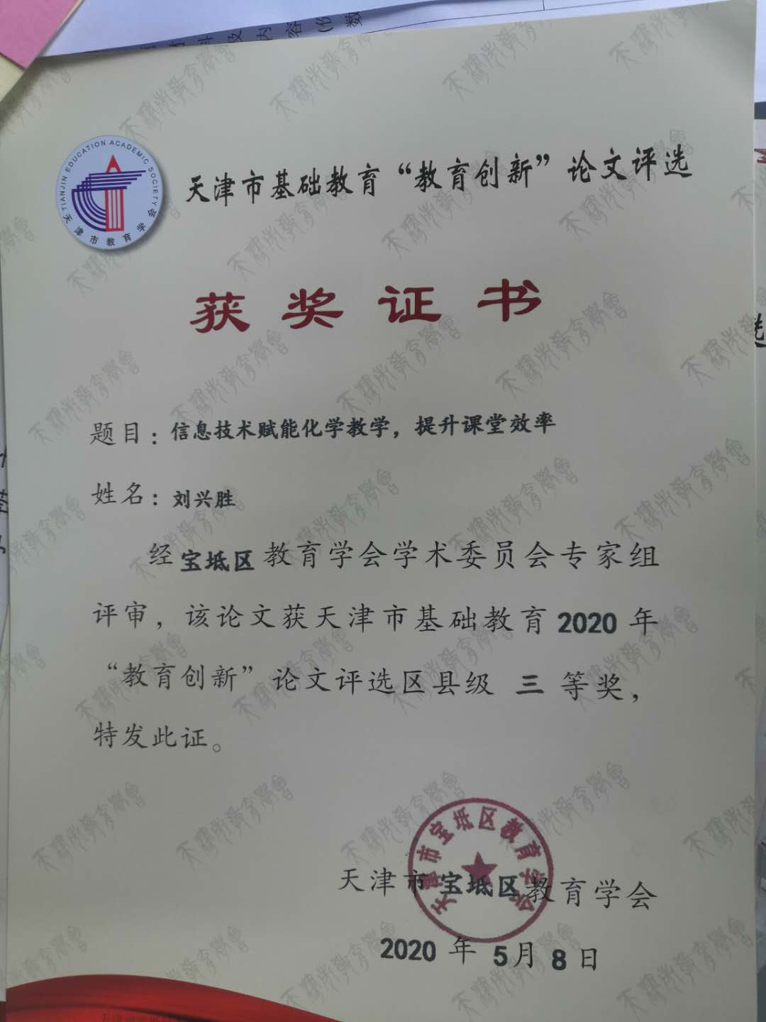

信息技术赋能化学教学，提升课堂效率

摘要：信息技术和教学资源的开发利用是新一轮国家基础教育课程改革强调的一个重要概念，新课改的实施离不开信息技术和新的教学资源的支持。教师应因地制宜地整合各种信息技术和化学教学资源，在立德树人的基础上，提升课堂教学效率。教师在新课程实施中应明确我们要培养什么样的人，改变只把教材作为唯一的教学资源的倾向，树立社会主义核心价值观，是教育与时代接轨。本文试就中学化学教学资源开发与利用中存在的问题做以分析，并提出实施对策。

关键词：信息技术；教学资源；实施策略；课堂效率

正文：

信息技术赋能课堂教学是目前课程设计与实施不可缺少的基本要素，是我国教育课程改革的一个总的思想。让更多的信息技术和教学资源对学生的起到更好的效果，对于教师创造性地实施高效的课堂教学都具有非常重要的意义。但我认为目前高中化学教学资源的开发与利用现状没有达到预期效果。

1. 高中化学教学信息技术赋能教学现状

(一）化学教学资源和信息技术利用比较单一

现在的化学课堂教学模式，特别是高中化学课的课堂教学，除了教材上一些的简单的教学资源和老师们做的课件外还有一些最简单的实验学生能简单操作外，基本上没有利用信息网络等资源去调动学生学习化学的积极性。一些稍有危险的实验老师基本不做。但我们有理由相信，随着信息技术和教学资源及网络的飞速发展，这种现象将必定会改变，这是社会发展的必然。这些被忽视某些教学资源的开发与利用会大大提高课堂效率。是学生学习更多的和生活联系，更多的从兴趣出发。从教材与内容结构特点上看，会更加重视知识与生活学科与学科之间的相互联系。重视学科知识的新进展和生活实践及各学科知识之间的相互渗透与融合。

（二）欠缺对信息技术资源意识和开发能力

高考依然是社会最关注的问题，应试教育还是大问题。一直以来，学校教师贯彻执行规定的的课程计划，具备的课程意识和课程开发能力较弱。但现在，教师需要在职前培养和在职培训也很少接触到教学资源的概念，加强对信息技术和教学资源的识别、提高开发和运用能力。

（三）现有信息技术和课程资源没有真正的不利用

只有科技信息真正只有进入课堂，进入师生的教学活动，才能真正体现信息发展和教育资源的真正价值。但在实际教学中，大多数教师没能能很好地利用起来，没有让其进入课堂，这样便造成了资源的闲置与浪费，没有让其发挥真正的作用。比如，学校不重视实验室、视频录像、无线网络、图书馆等，利用率都很低。把信息技术和更多的资源应合理赋能到课堂的实际教学中，要求教师适应时代发展和科技进步，适应新的教学理念和教学方式方法。

总的来说，我们要想实现课程新时代的教育目标，提高课堂教学效率。培养新时代的人才。教师在新课程实施中就应尽快确立起利用信息技术和教学资源赋能课堂教学意识，充分利用新时代的资源同时根据我们的条件开发利用一切对教学有利的资源，树立新的教学发展观，这样才能有效的提高课堂效率。

二、多渠道开发利用信息技术和教学资源，提高课堂效率

(一）充分利用教材资源，丰富课堂内容

教材深藏着丰富的教学资源，二次开发的新教材贯彻了以学生发展为本的理念，注重学生动手、动脑，亲身体验，在课后设置了活动探索、问题研究等，加强学生与校外教学资源的联系，开拓了学生视野，培养创新精神和实践能力。在化学教材中有很多图表，如果我们能够充分挖掘使用，除了可以提升学生的观察力，也利于培养学生对图表数据等信息的分析处理的能力，同时通过对数据的比较、分析、归纳、概括，也锻炼了学生分析问题、总结问题的能力。

例如人教版化学必修1第30页插图2-9“NaCl在水中的溶解和电离示意图”

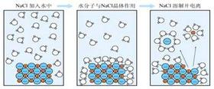

我们只是利用这几幅图来解释为什么NaCl溶于水后Na+和Cl-可以自由移动，却很少想到这幅图的额外功能。在必修1第三章讲到Na和CuSO4溶液的反应时，很多学生都有困惑，为什么Na投入到CuSO4溶液时Na是和水反应而不是和Cu2+反应，这个时候我们往往告诉学生记住结论，而学生却不能从根本上理解为什么，也没得到一个形象的解释。这时候如果我们能够想到这幅图的话，并适当的加入信息技术，我想问题就迎刃而解了。通过分析推理，学生自然就想到原来Cu2+的周围被水分子包围，因此尽管Cu2+氧化性强于H+，由于Cu2+被水分子包围，因此Na首先遇到水分子，所以Na与盐溶液的反应实质是与水的反应。通过拓展这个插图的使用，可以让学生很容易对这个难点有了一个形象的理解，而且印象也非常深刻。由此我们可以发现，拓展课本中插图的使用功能，有时会对我们的教学提供很多的方便，也会加深学生对知识的理解和把握。

再如人教版选修5教材28页表2-1

|  |  |  |  |
| --- | --- | --- | --- |
| 名称 | 结构简式 | 沸点/℃ | 相对密度 |
| 甲烷 | **CH4** | -161.5 | 0.466 |
| 乙烷 | **CH3CH3** | -88.6 | 0.572 |
| 丁烷 | **CH3(CH2)2CH3** | -0.5 | 0.578 8 |
| 戊烷 | **CH3(CH2)3CH3** | 36.0 | 0.626 2 |
| 壬烷 | **CH3(CH2)7CH3** | 150.8 | 0.718 |
| 十一烷 | **CH3(CH2)9CH3** | 194.5 | 0.741 |
| 十六烷 | **CH3(CH2)14CH3** | 287.5 | 0.774 |
| 十八烷 | **CH3(CH2)16CH3** | 317.0 | 0.775 |

我们应该先让学生观察每一列的不同点和每一列的变化规律，发现沸点和相对密度都是依次增大。比较之后进行分类，碳原子数4以内的烷烃和烯烃为气体，超过4的烷烃和烯烃为非气体，由此我们就可以让学生得出最终的结论：有机物烷烃的熔沸点等性质随着碳原子个数的逐渐增加，出现规律性的改变，熔点和沸点逐渐升高，其密度也逐渐增大，那么学生也就容易顺推出常温下他们存在的状态，就是由气态一点点过渡到液态最后变成固态。让学更了解事物的规律变化。

必修1课本50页的插图3-8铁粉与水蒸气的反应，老师在这里会要求学生自己去重新设计新的装置图来完成这个实验。可高一的学生缺乏设计的经验，无从下手。如何来避免这些问题呢？我们应该先引导学生来认真地观察这幅插图，让学生总结出水蒸气的来源、反应用什么样的仪器，产物该如何检验，经过这些详细的分析之后，学生再来进行设计就会感到心中有数，从而更容易设计出切实可行的方案来。

由此可见，对与课本的装置图，我们应该让学生多观察，并结合实际操作来加深对基本操作的掌握。同时我们还应该多问几个为什么，引起学生的思考，从而培养其探究能力。

（二）合理利用信息技术和网络资源，提高课堂效率。

信息技术与课程整合为我们教学打开了另外一扇门，给我们带来了新鲜、丰富的网络知识。信息技术与课程整合，不只是把信息技术和教学资源作为辅助教学的工具，更因该是强调要把信息技术作为促进学生主动学习和认知世界和体验生活工具，利用信息技术和教学资源所提供的信息更多的去自主探索、更多的合作学习、更多的资源共享等学习环境，把学生的学习主动性、学习积极性充分的调动起来，使学生的创新思维与实践能力在实践过程中得到有好的锻炼和发展。教师不但要开发信息技术和教学资源，而且有效地发挥各种信息技术网络资源的真正价值，要引导学生尽可能充分利用网络进行学习，认识网络信息的利弊，提高学生学习、整理、利用信息的技能。这样教会学生知识的同时注重学生能力的培养。

例如，学习NaCl的形成过程中，如果就凭教师按照书本内容直接讲解，学生很难想到NaCl结构情形，但做一个NaCl形成的课件，这样学生就可以把抽象的概念形象化，具体化，这样就降低了学生学习知识的难度，提高了教学效果。再如，利用三维动画可将CH3CH2OH与CH3COOH的酯化反应原理演示出来，学生很容易掌握其反应规律。

例如，讲授《油脂》时，把油脂的分类、性质、用途三个内容用PowerPoint做成图文兼备的幻灯片，可以让学生自己差一些生活资料，这样不但减少板书时间，还能增加课堂教学容量，让学生多了解生活，提高了课堂教学的时效性，也调动了学生学习学习化学的主动性积。但需要学生真确对待网络。

在实际教学中，利用信息技术等教学资源，赋予教学实际，使学生的学习更加开放化、自由化、个性化更适合学生的发展。例如学习工业酸雨的危害时，老师可以安排学生利用网络资源进行调研，这样不但激发学生的学习兴趣而且提高了学习效果，更重要的一点是培养了学生自主学习的能力。

（三）认真研读教学参考书，强化课堂时效性。

“教学参考书”是一种重要的教学资源，对于刚刚课改的新化学教材来说，我们对教材的把握还不是那么准确，理解不是那么透彻，而教学参考书可以准确、迅速把握教材内容和教学注意事项。教师如果没有事先研读参考书，对教材的理解和把握可能存在片面性，极容易造成教学过程中知识点的遗漏，或者把握不住教学的重点，找不准教学的难点，造成课堂教学秩序的混乱。教师东拉西扯地讲，学生不着边际地听，课堂教学效率也就难以提高。选用符合学生认知实际的“教学辅导用书”进行相应的练习和巩固，可以加强学生对知识的理解和应用。

（四）善于利用“反馈信息”资源，及时调整教学方法。

老师上课时，学生不但本身是教育的目标，也同时是教学的资源重要，我们任课教师在上课时，有的老师对教材已经很熟悉，有时对一些知识的教学方法铭记于心；常常是老一套。而时代在发展，社会在进步，学生却接触新鲜事物的机会越来越多，所以老师也要适应时代的发展。学生在课堂外认识的越来越多，理解能力也在不断地提高，理解的方式方法和原来也大不一样。特别是网络进入新时代，更拓宽了学生的思维方法，。在这种情况下，教师要做到迅速、准确、全面地捕捉教学信息，就要求我们不但要灵活的教授知识，还要及时地调整教学节奏和内容，从而使教学既有科学性、又有针对性。因此，我们一定要重视教学过程中的信息反馈，并根据信息反馈及时调整教学方法。

教学中，发掘、利用现代信息技术和教学资源，对于提高课堂效率具有重要意义。教师要合理利用教学资源，从知识与技能、过程与方法、情感态度与价值观三维角度激发学生的学习兴趣，给学生一个想象和探究的空间，发挥学生的主体作用，鼓励学生积极参与，让教学丰富、生动起来，提高化学课的课堂教学效率。

**参考文献**

【1】 人民教育出版社、课程教材研究所、化学课程教材研究开发中心编著：《普通高中课程标准实验教科书化学》必修1 、选修4 人民教育出版社